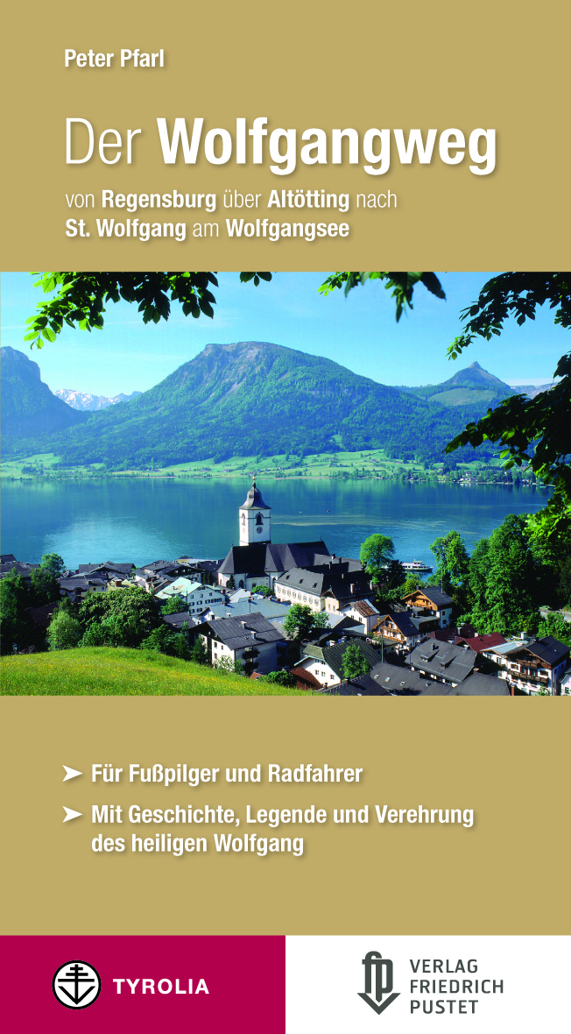
Peter Pfarl
Der Wolfgangweg
Von Regensburg über Altötting nach St. Wolfgang am Wolfgangsee
120 Seiten, 56 farb. Abb., 15 farb. Karten
11,5 x 21 cm, Klappenbroschur
Tyrolia-Verlag, Innsbruck-Wien 2013
ISBN 978-3-7022-3257-3
14,95 €
Kooperation der Verlage Tyrolia, Innsbruck
und Friedrich Pustet, Regensburg:
Pustet liefert in D und CH, Tyrolia in A und Südtirol

Auf den Spuren des heiligen Wolfgang
Pilgern zu Fuß oder mit dem Rad zwischen Bayern und Österreich

Wolfgang von Regensburg (924–994) zählt zu den bedeutendsten Heiligen in Bayern und Österreich. Viele Orte berufen sich heute noch darauf, dass Wolfgang dort tätig war, in vielen Kirchen der Region wird er verehrt. Der neue Fuß- und Rad-Pilgerweg, der in Zusammenarbeit mit Klöstern, Pfarreien und Tourismusorganisationen entwickelt wurde, verbindet die wichtigsten Stationen des hl. Wolfgang miteinander: von seiner Bischofsstadt Regensburg bis hin nach St. Wolfgang am Wolfgangsee im Salzkammergut, wohin er sich 976 als Einsiedler zurückgezogen hatte.

Der Fußweg (ca. 300 km lang) verläuft von Regensburg über Thalmassing und Bayerbach nach Landshut, weiter über Vilsbiburg und Neumarkt-St. Veit nach Altötting und von dort über Burghausen, Mattighofen und Straßwalchen zum Mondsee und weiter nach St. Wolfgang am Wolfgangsee. Der Radweg (ca. 330 km) folgt der Donau bis Vilshofen, um dann über Bad Griesbach und Braunau nach Mattighofen zu verlaufen, wo er sich mit dem Fußweg vereint. Entlang der Strecke begegnet der Pilger in Kirchen und Klöstern laufend dem hl. Wolfgang und seinem Wirken.

Peter Pfarl, seit Jahrzehnten Experte, Forscher und Buchautor zum Hl. Wolfgang, bietet in seinem Führer zu diesem neuen Pilgerweg zunächst eine spannende Einführung zum Leben, Wirken und zu den Legenden des Heiligen. Er rollt die Geschichte seiner Wallfahrt auf, erklärt Brauchtum und Patronate und bringt so die Orte, an denen Wolfgang verehrt wird, in Beziehung zueinander.

Im Anschluss daran werden die 11 Fuß- und 4 Radetappen ausführlich mit kulturhistorischen Hinweisen und Hintergrundinformationen vorgestellt. Kartenskizzen, exakten Wegbeschreibungen, interessanten Fotos und vor allem alle Adressen von Übernachtungsmöglichkeiten am Weg runden den handlichen Pilgerführer ab.

Der Autor: Dr. Peter Pfarl
geboren 1939 in St. Wolfgang am Wolfgangsee, ist Jurist und Rechtsanwalt. Fasziniert von die Wallfahrtstradition in seinem Heimatort forscht er seit Jahrzehnten zu Themen der Volksfrömmigkeit und ist Autor zahlreicher Bücher, u. a. „Der heilige Wolfgang“ (1975) „Die schönsten Wallfahrtsorte Österreichs“ (2004), „Mystisches Oberösterreich“ (2008), „Pilgerwege in Oberösterreich“ (2010), „Mystisches Salzburg“ (2011).

